
Об утверждении регламента государственной услуги "Выдача направления детям с ограниченными возможностями в специальные коррекционные и другие организации для получения медицинских, специальных образовательных и специальных социальных услуг"
Утративший силу
Постановление акимата города Астаны от 19 октября 2017 года № 107-2152. Зарегистрировано Департаментом юстиции города Астаны 27 октября 2017 года № 1137. Утратило силу постановлением акимата города Нур-Султана от 9 октября 2020 года № 107-2157.
Сноска. Утратило силу постановлением акимата города Нур-Султана от 09.10.2020 № 107-2157 (вводится в действие по истечении десяти календарных дней после дня его первого официального опубликования).
В соответствии с Законами Республики Казахстан от 23 января 2001 года "О местном государственном управлении и самоуправлении в Республике Казахстан", от 15 апреля 2013 года "О государственных услугах", акимат города Астаны ПОСТАНОВЛЯЕТ:
1. Утвердить прилагаемый регламент государственной услуги "Выдача направления детям с ограниченными возможностями в специальные коррекционные и другие организации для получения медицинских, специальных образовательных и специальных социальных услуг".
2. Руководителю Государственного учреждения "Управление образования города Астаны" в установленном законодательством Республики Казахстан порядке обеспечить:
1) государственную регистрацию настоящего постановления в территориальном органе юстиции;
2) направление копии настоящего постановления в течение десяти календарных дней со дня государственной регистрации в бумажном и электронном виде на казахском и русском языках в Республиканское государственное предприятие на праве хозяйственного ведения "Республиканский центр правовой информации Министерства юстиции Республики Казахстан" для официального опубликования и включения в Эталонный контрольный банк нормативных правовых актов Республики Казахстан;
3) в течение десяти календарных дней после государственной регистрации настоящего постановления направление его копии для официального опубликования в периодических печатных изданиях, распространяемых на территории города Астаны;
4) размещение настоящего постановления на интернет-ресурсе акимата города Астаны после его официального опубликования;
5) в течение десяти рабочих дней после государственной регистрации настоящего постановления предоставление в территориальный орган юстиции сведений об исполнении мероприятий, предусмотренных подпунктами 1), 2), 3) и 4) настоящего пункта.
3. Контроль за исполнением настоящего постановления возложить на заместителя акима города Астаны Аманшаева Е.А.
4. Настоящее постановление вступает в силу со дня государственной регистрации в органах юстиции и вводится в действие по истечении десяти календарных дней после дня его первого официального опубликования.
Аким города Астаны | A. Исекешев
Приложение
к постановлению акимата города Астаны
от 19 октября 2017 года № 107-2152
Регламент государственной услуги "Выдача направления детям с ограниченными возможностями в специальные коррекционные и другие
организации для получения медицинских, специальных образовательных и специальных социальных услуг"
1. Общие положения
1. Государственная услуга "Выдача направления детям с ограниченными возможностями в специальные коррекционные и другие организации для получения медицинских, специальных образовательных и специальных социальных услуг" (далее – государственная услуга) оказывается психолого-медико-педагогическими консультациями города Астаны (далее – услугодатель).
Настоящий регламент государственной услуги "Выдача направления детям с ограниченными возможностями в специальные коррекционные и другие организации для получения медицинских, специальных образовательных и специальных социальных услуг" (далее – Регламент) разработан на основании стандарта государственной услуги "Выдача направления детям с ограниченными возможностями в специальные коррекционные и другие организации для получения медицинских, специальных образовательных и специальных социальных услуг" (далее – Стандарт), утвержденного приказом Министра образования и науки Республики Казахстан от 14 марта 2017 года № 120 "Об утверждении стандарта государственной услуги "Выдача направления детям с ограниченными возможностями в специальные коррекционные и другие организации для получения медицинских, специальных образовательных и специальных социальных услуг" (зарегистрирован в Реестре государственной регистрации нормативных правовых актов за № 15317).
2. Форма оказания государственной услуги: бумажная.
3. Результат оказания государственной услуги:
1) выдача направления по форме согласно приложению 1 к Стандарту;
2) оказание консультативной помощи родителям.
Форма предоставления результата оказания государственной услуги – бумажная.
Государственная услуга оказывается в порядке очереди с предварительной записью в журнале регистрации без ускоренного обслуживания.
2. Описание порядка действий структурных подразделений (работников) услугодателя в процессе оказания государственной услуги
4. Основанием для начала процедуры (действия) по оказанию государственной услуги является получение услугодателем необходимых документов для оказания государственной услуги от услугополучателя, предусмотренных пунктом 9 Стандарта.
5. Содержание каждой процедуры (действия), входящей в состав процесса оказания государственной услуги, длительность выполнения:
действие 1 – прием необходимых документов согласно пункту 9 Стандарта от родителей (законных представителей) – 15 (пятнадцать) минут.
Результатом процедуры (действия) по действию 1 является прием необходимых документов от родителей (законных представителей) статистом услугодателя;
действие 2 – прием и обследование услугополучателя специалистами услугодателя – 50 (пятьдесят) минут.
Результатом процедуры (действия) по действию 2 является обследование специалистами услугодателя, заполнение карты развития ребенка и передача документов услугополучателя руководителю услугодателя;
действие 3 – рассмотрение и согласование специалистом услугодателя с руководителем услугодателя выдачи направления для услугополучателя – 20 (двадцать) минут.
Результатом процедуры (действия) по действию 3 является рассмотрение пакета документов услугополучателя, результат обследования и согласование выдачи направления руководителем услугодателя;
действие 4 – формой завершения оказания государственной услуги является выдача направления (заключения) руководителем услугодателя и/или оказания консультативной помощи родителям (законным представителям), либо выдача мотивированного ответа об отказе в предоставлении государственной услуги – 30 (тридцать) минут.
Результатом процедуры (действия) по действию 4 является выдача услугодателем письменного направления (заключения) с указанием рекомендуемых услуг, либо выдача мотивированного ответа об отказе в предоставлении государственной услуги.
3. Описание порядка взаимодействия структурных подразделений (работников) услугодателя в процессе оказания государственной услуги
6. Перечень структурных подразделений (работников) услугодателя, которые участвуют в процессе оказания государственной услуги:
1) статист услугодателя;
2) специалисты услугодателя;
3) руководитель услугодателя.
7. Подробное описание последовательности процедур (действий), взаимодействий структурных подразделений (работников) услугодателя в процессе оказания государственной услуги приведено в справочнике бизнес-процессов оказания государственной услуги согласно приложению к регламенту.

Приложение
к регламенту государственной услуги "Выдача направления детям
с ограниченными возможностями
в специальные коррекционные
и другие организации для получения
медицинских, специальных образовательных и специальных социальных услуг"

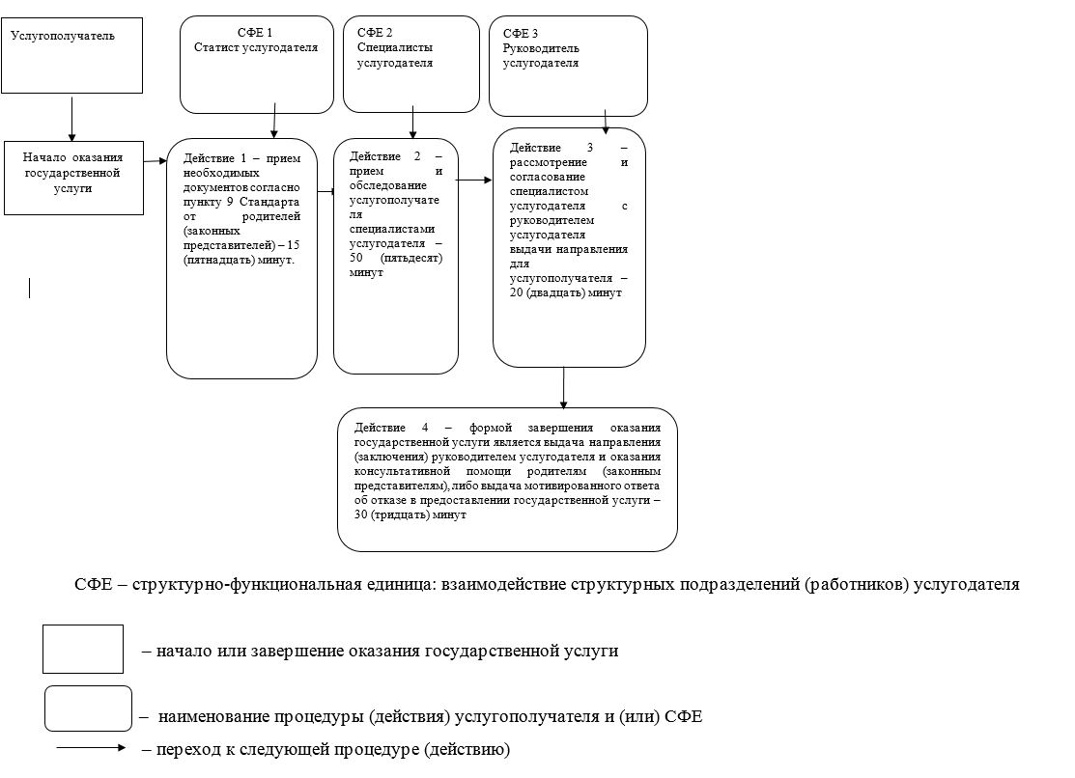

© 2012. РГП на ПХВ «Институт законодательства и правовой информации Республики Казахстан» Министерства юстиции Республики Казахстан

